**暖通负荷计算分析报告**

|  |  |
| --- | --- |
| 项目名称 | 恒氧·恒净— 后疫情时代校园建筑“智慧谷”零能耗设计 |
| 工程地点 | 桂林 |
| 设计编号 | YBA50097 |
| 建设单位 | 桂林电子科技大学 |
| 设计单位 | 桂林电子科技大学 |
| 设 计 人 |  |
| 校 对 人 |  |
| 审 核 人 |  |
| 审 定 人 |  |
| 设计日期 | 2022年12月27日 |



|  |  |
| --- | --- |
| 采用软件 | 绿建斯维尔建筑暖通负荷计算软件 |
| 研发单位 | 北京绿建软件股份有限公司 |

无热回收

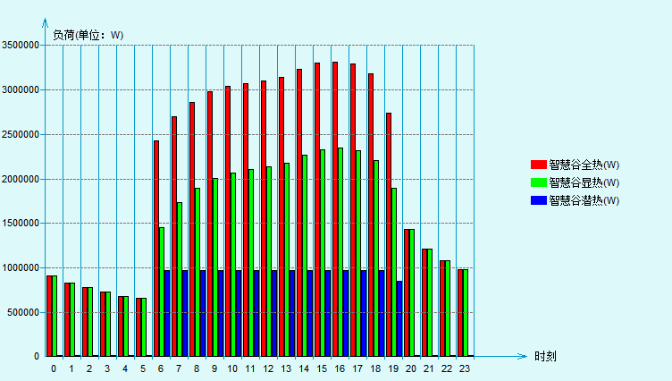

设置显热回收

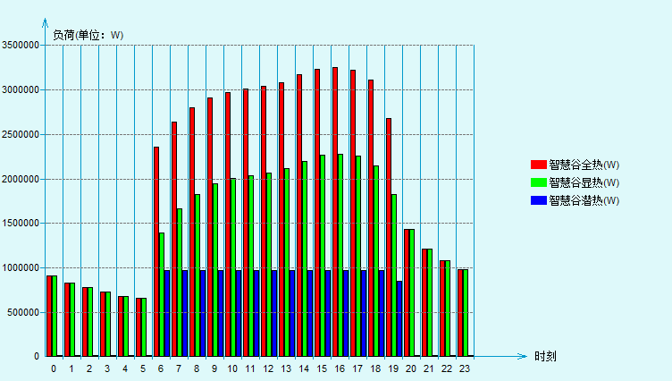

设置全热回收

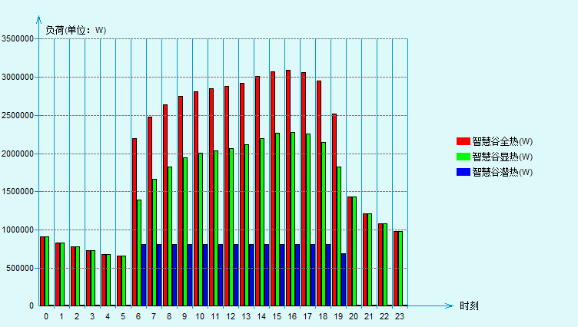

对比分析，设置显热回收，比无热回收降低了11.7W/m2，比全热回收降低了7.59W/m2 。